第十届小学“希望杯”全国数学邀请赛
五年级 第1试
2012年3月11日 上午8:30至10:00 得分
未经“希望杯”组委会授权，任何单位和个人均不准翻印或销售此试卷，也不准以任何形式(包括网络)转载。翔文学习录入,QQ 2254237433
亲爱的小朋友，欢迎你参加第十届小学生“希望杯”全国数学邀请赛!
你将进入一个新颖、有趣、有挑战性的数学天地，将会留下一个难忘的经历……
以下每题6分，共120分。
- 计算：1.2×67+6.7×88= .
- 计算：21.49+52.37-0.4+5.51-11.37-6.6= .
- 用1，2，3，4，5和+，-，×，÷组合成一个算式(不使用括号)，计算结果最大是 .
- 一件商品，对原价打八折和打六折的售价相差4.8元，那么这件商品的原价是 元.
- 将252块巧克力，294盒饼干，336袋牛奶分成相同的份数，并且都没有剩余，那么最多可以分成 份.
- 若8只羊一星期要吃168千克饲料，一头牛的食量是一只羊的食量的2.8倍，那么，200只羊和180头牛一个月(按30天计)要吃 千克饲料.
- 图1中，阴影面积最大的图形是 ，阴影面积最小的图形是 .(填编号)
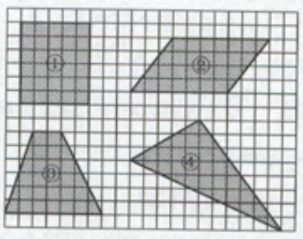
图1
- 一个两位数，将它的十位数字和个位数字对调，得到的数比原来的数大18.这样的两位数有 个.
- 如图2，如果小树的愿望能够实现，那么它的身高平均每年要增长到上一年的 倍.
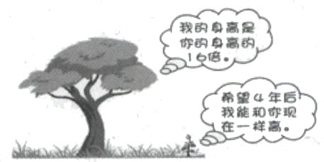
图2
- 两个不同的三位数被13除，若得到相同的余数，那么，这两个三位数的和最大是 ，它们的差最大是 .
- 如图3，从左到右，在每列各选出一个框，组成算式(如：5×2+3)，则有 种不同的结果.
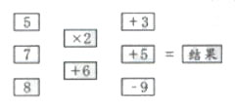
图3
- A、B两地间有一条公路。甲车从A驶到B，需60分钟；乙车从B驶到A，需120分钟。若甲、乙两车分别从A、B两地同时出发，则在出发后 分钟相遇。
- 学校购买了数量相同的课桌和椅子，用小货车装运，每车装17张课桌和13把椅子。装了若干车后，课桌剩9张，椅子剩77把。那么，此时已经装了 车；按1桌1椅为1套，那么学校购买 套课桌和椅子。
- 如图4，甲、乙、丙三个大小相同的杯子在桌面上一次排列，其中甲杯中盛满水，乙和丙是空杯。现把水全部倒入相邻(左或右)的空杯中，那么，经过55次倒水后，有水 杯.
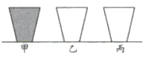
图4
- 要搭建如图5所示的立方体，需要 个相同的小正方体。
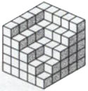
图5
- 用60个相同的正方体，可以堆积成形状不同的长方体 个.
- 恰有两个数字相同的三位数共有 个。
- 小王为一个16人的旅游团购买飞机票，座位有经济舱和商务舱可选择，其中经济舱的票价是720元/人，商务舱的票价是1500元/人。这次购票共花费13080元，则小王购买了 张经济舱机票。
- 如图6，在由9个相同的小正方形拼成的3×3网格中，标出了9个角。则∠1+∠2+∠3+∠4+∠5+∠6+∠7+∠8+∠9的度数是 。
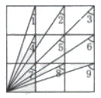
图6
- 在一个海岛上居住着2012人，其中一些人总是说假话，其余的人总是说真话。岛上的每一位居民都崇拜太阳神、月亮神和地球神这三个神中的一个。一位外来的采访者向岛上的每一位居民提出了三个问题：
(1)你崇拜太阳神吗?
(2)你崇拜月亮神吗?
(3)你崇拜地球神吗?
对第一个问题，有804人回答：“是”；对第二个问题，有1004人回答：“是”；对第三个问题，有1204人回答：“是”。那么，他们中有 人说的是真话。

